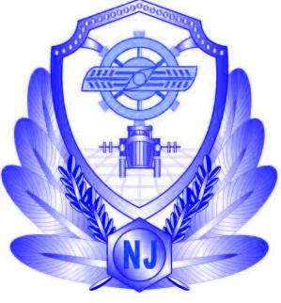
2018年第58期
瓜州县农业机械管理局主办 2018年12月28日
瓜州县“一乡一农机合作社”建设试点
通过市县考核验收
2018年我县被省、市农机局确定为“一乡一农机合作社”建设试点县之一，安排我县“一乡一农机合作社”建设试点农机合作社15个，实际实施乡镇15个，每个乡镇1个，覆盖率100%。“一乡一农机合作社”建设试点实施以来，在市农机局主要领导、分管领导及各科室的精心指导下，建设试点农机合作社经过近10个多月建设，15个建设试点农机合作社按照“有完善基础设施、有良好运行机制、有健全财务管理制度、有较大服务范围、有显著综合效益”的“五有”目标扎实开展工作。在农机装备购置方面，15个试点农机合作社各购置120马力以上拖拉机1台，配套机具4台以上，农机合作社动力机械与作业机具配套比达到1:4以上。在库棚及办公场所建设方面。15个试点合作社新建、完善机具库棚面积达到3750平方米，每个试点合作社面积均超过200平方米以上；办公室、财务室面积675平方米，每个试点合作社面积均超过40平方米；培训教室780平方米，每个试点合作社面积均超过40平方米；配备桌椅300台（套），每个试点合作社均超过15台（套）；档案柜20个，每个试点合作社至少有1个；电视、电脑各15台，每个试点合作社各1台。在规范化和信息化建设方面。15个试点合作社制作铝合金落地式公示栏1个，农机安全宣传和农机化新技术新机具推广展版各2块，合作社章程、“三会”制度、财务制度、分配制度、机务管理制度、安全生产管理等制度8块，全部上墙悬挂在合作社醒目位置，“一乡一农机合作社”试点标牌、合作社牌匾、“三库一间”标示牌全部悬挂上墙；固定式宣传标语2条，库棚编号及办公室、培训室门牌全部制作。在人才培训方面。举办了2期试点农机合作社理事长、农机操作人员及财务人员培训班，积极参加了市农机局举办的合作社理事长及管理人员培训班，对未取得拖拉机驾驶证、联合收获机驾驶证的农机操作人员举办了2期培训班。
试点农机合作社从提高农机合作社发展质量和效益出发，通过提供耕、耙、播、收、平田整地全程配套的作业服务，把农机合作社打造成了农业规模化生产经营和农机社会化服务的主体、搭建了农机合作社与农民合作的平台、农机科技推广的平台、培养新型职业农民的平台、农机安全生产的平台，既解决了农村农机化有效供给不足的问题，提升了服务功能，增强了可持续发展能力，又推动了农村劳动力向二三产业转移，实现了农机合作社与农民增收“双赢”，有效推动了全县农机合作社又好又快发展。15个试点农机合作社建设取得了显著成效，农机社会化服务能力和水平显著提升，2018年11月19--20日通过市县考核组验收合格。

撰稿人：张自河 联系方式：0937-5521062
审签人：武财功

